

Центры продаж ООО «ВАШ ДОМ»:
г. Краснодар р.Адыгея
пос. Знаменский пос. Энем
трасса Дон М4 трасса Новороссийская
т.8928-666-55-88 т.8918-044-10-01
Сайт – www.vashdom-mag.ru
E-mail 89286665588@mail.ru

Прайс-лист
на крышки для столбов и парапеты для заборов

Действителен с 14.11.2012г.

Крышки на столбы

Наименование  продукции | Фото продукции | Код | Размер (мм) |  | Цена, руб/шт.
 |  |  |  | Серый  цвет | Красный  цвет | Желтый цвет | Коричнев. цвет | Белый цвет | Цвета на белом  цементе | Подбор цвета
Крышка на столб «Медуза» |  |  | 450х450 | 160 | 190 | 190 | 190 | 230 | 250 | 250
Крышка на столб «Пирамида» | 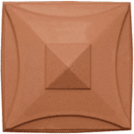 | 1127 | 440х440 | 220 | 250 | 250 | 250 | 310 | 330 | 330
Крышка на столб «Чешуйка» | 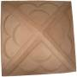 | 1145 | 425х425 | 220 | 250 | 250 | 25 | 310 | 330 | 330
Крышка на столб | 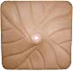 | 1130 | 440х440 | 220 | 250 | 250 | 250 | 310 | 330 | 330
Крышка на столб  «Волна» | 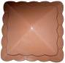 | 1114  1115  1124 | 425х425  300х300  300х220 | 220  150  150 | 250  190  190 | 250  190  190 | 250  190  190 | 320  230  230 | 340  250  250 | 340  250  250
Крышка на столб | 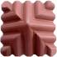 | 1105 | 450х450 | 270 | 310 | 310 | 310 | 370 | 390 | 390
Крышка на столб «Полусфера» | 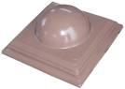 | 1112 | 470х470 | 380 | 420 | 420 | 420 | 510 | 530 | 530
Крышка на столб  «Витая» | 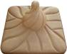 | 1128 | 440х440 | 280 | 320 | 320 | 320 | 390 | 410 | 410
Форма для крышки на столб  №4 | 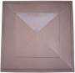 | 1131 | 460х460 | 290 | 330 | 330 | 330 | 400 | 420 | 420
Крышка на столб «Конусная» |  |  | 320х320  450х450 | 120  180 | 160  220 | 160  220 | 160  220 | 190  270 | 210  290 | 210  290
Крышка на столб «Скала» | 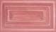 | 1112 | 275х155 | 50 | 90 | 90 | 90 | 110 | 130 | 130

Парапеты на заборы.

Наименование  продукции | Фото продукции | Код | Размер (мм) |  | Цена, руб/шт.
 |  |  |  | Серый  цвет | Красный  цвет | Желтый цвет | Коричнев. цвет | Белый цвет | Цвета на белом  цементе | Подбор цвета
Парапет на кирпичный забор  «Витой» | 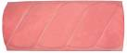 | 1143 | 375х165 | 70 | 90 | 90 | 90 | 110 | 130 | 130
Парапет на кирпичный забор «Черепица» | 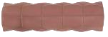 | 1108  1110 | 500х150  500х290 | 80  150 | 100  170 | 100  170 | 100  170 | 120  210 | 140  230 | 140  230
Парапет на кирпичный забор «Косичка» | 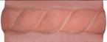 | 1141 | 500х310 | 170 | 190 | 190 | 190 | 230 | 250 | 250
Парапет на забор  «Простой» | 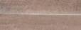 |  | 490х310  500х200 500х170 | 130  90  60 | 150  110  80 | 150  110  80 | 150  110  80 | 180  130  100 | 200  150  120 | 200  150  120

Крышки на столбы

Наименование  продукции | Фото продукции | Размер (мм) | Цена, руб/шт.
Наименование  продукции | Фото продукции | Размер (мм) | Серый  цвет | Красный  цвет | Желтый цвет | Коричневый цвет | Белый цвет | Подбор цвета
Крышка на столб «Конусная» | 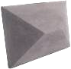 | 300х460  450х550  800х550 | 220  190  800 | 230  220  900 | 230  230  900 | 230  240  900 | -  280  - | -  290  -

Парапеты на заборы.

Наименование  продукции | Фото продукции | Размер (мм) | Цена, руб/шт.
Наименование  продукции | Фото продукции | Размер (мм) | Серый  цвет | Красный  цвет | Желтый цвет | Коричневый цвет | Белый цвет | Подбор цвета
Парапет на забор | 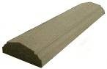 | 500х180  500х310  500х430  650х310 | 150  190  240  260 | 160  200  250  280 | 160  200  250  280 | 160  200  280  260 | -  -  -  - | -  -  -  -

Усиленные крышки на столбы (40мм)

Наименование  продукции | Фото продукции | Размер (мм) | Цена, руб/шт.
Наименование  продукции | Фото продукции | Размер (мм) | Серый  цвет | Красный  цвет | Желтый цвет | Коричневый цвет | Белый цвет | Подбор цвета
Крышка на столб «Конусная» | 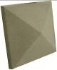 | 330х330  460х460  580х580  650х650  800х800  1100х1100 | 190  280  340  430  1 000  1 500 | 200  290  360  450  1 100  1 600 | 200  290  360  450  1 100  1 600 | 200  290  360  450  1 100  1 600 | - | -
Крышка на столб «Конусная» | 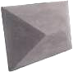 | 330х460  460х580  580х850 | 260  320  1 000 | 270  330  1 100 | 270  330  1 100 | 270  330  1 100 | - | -

Усиленные парапеты на столбы специальные (40мм)

Наименование  продукции | Фото продукции | Размер (мм) | Цена, руб/шт.
Наименование  продукции | Фото продукции | Размер (мм) | Серый  цвет | Красный  цвет | Желтый цвет | Коричневый цвет | Белый цвет | Подбор цвета
Парапет на забор  «Простой» | 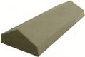 | 200х500  330х500  460х500 | 130  170  240 | 140  180  250 | 140  180  250 | 140  180  250 | - | -
Парапет на забор  «Простой» |  | 500х580  750х820  750х920  750х1040 | 500  550  650  700 | 550  650  700  750 | 550  650  700  750 | 550  650  700  750 | - | -

Выборка отверстий в крышке – 100 руб/отв.

